

AKMENĖS RAJONO SAVIVALDYBĖS TARYBA

SPRENDIMAS
DĖL AKMENĖS RAJONO SAVIVALDYBĖS TARYBOS 2022 METŲ LAPKRIČIO 3 D. SPRENDIMO NR. T-217 „DĖL AKMENĖS RAJONO SAVIVALDYBĖS 2023 METŲ UŽIMTUMO DIDINIMO PROGRAMOS PATVIRTINIMO“ PAKEITIMO

2023 m. kovo 13 d. Nr. T-62
Naujoji Akmenė

Vadovaudamasi Lietuvos Respublikos vietos savivaldos įstatymo 7 straipsnio 18 punktu, 16 straipsnio 4 dalimi, Lietuvos Respublikos užimtumo įstatymo 13 straipsnio 2 dalies 2 punktu, 17 straipsniu, 48 straipsnio 3 dalimi, Specialių tikslinių dotacijų savivaldybių biudžetams lėšų apskaičiavimo metodika, patvirtinta Lietuvos Respublikos socialinės apsaugos ir darbo ministro 2006 m. liepos 13 d. įsakymu Nr. A1-193 „Dėl specialių tikslinių dotacijų savivaldybių biudžetams lėšų apskaičiavimo metodikos patvirtinimo“, Užimtumo didinimo programų rengimo ir jų finansavimo tvarkos aprašo, patvirtinto Lietuvos Respublikos socialinės apsaugos ir darbo ministro 2017 m. gegužės 23 d. įsakymu Nr. A1-257 „Dėl Užimtumo didinimo programų rengimo ir jų finansavimo tvarkos aprašo patvirtinimo“ 2 punktu, Užimtumo rėmimo priemonių įgyvendinimo sąlygų ir tvarkos aprašu, patvirtintu Lietuvos Respublikos socialinės apsaugos ir darbo ministro 2017 m. birželio 30 d. įsakymu Nr. A1-348 „Dėl užimtumo rėmimo priemonių įgyvendinimo sąlygų ir tvarkos aprašo patvirtinimo“ ir Atvejo vadybos įgyvendinant užimtumo didinimo programą Akmenės rajono savivaldybėje vykdymo tvarkos aprašu, patvirtintu Akmenės rajono savivaldybės administracijos direktoriaus 2023 m. kovo 1 d. įsakymu Nr. A-123 „Dėl atvejo vadybos įgyvendinant užimtumo didinimo programą Akmenės rajono savivaldybėje vykdymo tvarkos aprašo patvirtinimo“, Akmenės rajono savivaldybės taryba nusprendžia išdėstyti Akmenės rajono savivaldybės 2023 metų užimtumo didinimo programą, patvirtintą Akmenės rajono savivaldybės tarybos 2022 metų lapkričio 3 d. sprendimu Nr. T-217 „Dėl Akmenės rajono savivaldybės 2023 metų užimtumo didinimo programos patvirtinimo“, nauja redakcija (pridedama).
Šis sprendimas gali būti skundžiamas Regionų apygardos administracinio teismo Šiaulių rūmams Lietuvos Respublikos administracinių bylų teisenos įstatymo nustatyta tvarka.

Savivaldybės meras Vitalijus Mitrofanovas
PATVIRTINTA
Akmenės rajono savivaldybės tarybos
2022 m. lapkričio 3 d. sprendimu Nr. T-217
(nauja redakcija patvirtinta Akmenės rajono
savivaldybės tarybos 2023 m. kovo 13 d.
sprendimu Nr. T-62)

AKMENĖS RAJONO SAVIVALDYBĖS 2023 METŲ UŽIMTUMO DIDINIMO PROGRAMA

I SKYRIUS
BENDROS NUOSTATOS

1. Akmenės rajono savivaldybės užimtumo didinimo programa parengta ir vykdoma vadovaujantis Lietuvos Respublikos vietos savivaldos įstatymu, Lietuvos Respublikos užimtumo įstatymu, Užimtumo didinimo programų rengimo ir jų finansavimo tvarkos aprašu, patvirtintu Lietuvos Respublikos socialinės apsaugos ir darbo ministro 2017 m. gegužės 23 d. įsakymu Nr. A1-257 „Dėl Užimtumo didinimo programų rengimo ir jų finansavimo tvarkos aprašo patvirtinimo“ (toliau – Aprašas), Užimtumo rėmimo priemonių įgyvendinimo sąlygų ir tvarkos aprašu, patvirtintu Lietuvos Respublikos socialinės apsaugos ir darbo ministro 2017 m. birželio 30 d. įsakymu Nr. A1-348 „Dėl užimtumo rėmimo priemonių įgyvendinimo sąlygų ir tvarkos aprašo patvirtinimo“ ir Atvejo vadybos įgyvendinant užimtumo didinimo programą Akmenės rajono savivaldybėje vykdymo tvarkos aprašu, patvirtintu Akmenės rajono savivaldybės administracijos direktoriaus 2023 m. kovo 1 d. įsakymu Nr. A-123 „Dėl atvejo vadybos įgyvendinant užimtumo didinimo programą Akmenės rajono savivaldybėje vykdymo tvarkos aprašo patvirtinimo“.
2. Sąvokos:
2.1. Atvejo vadybininkas – atsakingas už susitarimų dėl integracijos į darbo rinką su Tikslinėmis grupėmis rengimą ir pasirašymą vykdantis bei Susitarimų įgyvendinimą koordinuojantis Akmenės rajono savivaldybės (toliau – Savivaldybė) administracijos Socialinės paramos skyriaus valstybės tarnautojas ar darbuotojas, dirbantis pagal darbo sutartį;
2.2. Paslaugos – Aprašo 6.5.1. papunktyje nurodytos paslaugos.
2.3. Priemonės – Aprašo 6.5.2 papunktyje nurodytos priemonės.
2.4. Priemonių koordinatorius – priemonių įgyvendinimą koordinuojantis Savivaldybės administracijos Vietinio ūkio ir turto valdymo skyriaus valstybės tarnautojas ar darbuotojas, dirbantis pagal darbo sutartį;
2.5. Tikslinė grupė – Lietuvos Respublikos užimtumo įstatymo 20 straipsnio 2 dalyje ir 48 straipsnio 2 dalyje nurodyti asmenys (toliau – Tikslinė grupė).
2.6. Atvejo komanda – skirta padėti nustatyti ir pašalinti Tikslinių grupių įsidarbinimą ribojančias aplinkybes. Atvejo komanda sudaroma iš Savivaldybės institucijų, Užimtumo tarnybos, Paslaugų ir Priemonių teikėjų atstovų ir kitų asmenų;
2.7. Programa – Akmenės rajono savivaldybės užimtumo didinimo programa;
2.8. Programoje dalyvaujantys subjektai – Savivaldybės institucija, Savivaldybės administracija, Priemonių koordinatorius, Atvejo vadybininkas, Atvejo komanda, biudžetinės įstaigos, įmonės, socialiniai partneriai ir kitos organizacijos.
3. Programoje vartojamos sąvokos atitinka Užimtumo įstatyme ir Vietos savivaldos įstatyme apibrėžtas sąvokas.
4. Programos tikslas – tvarus užimtumas, skirtas nustatyti ir padėti pašalinti Tikslinių grupių įsidarbinimą ribojančias aplinkybes, pasiekti kuo didesnį gyventojų užimtumą, kad kiekvienas gyventojas galėtų rasti turimą kvalifikaciją atitinkantį darbą ir užsitikrinti tinkamą pragyvenimo lygį, skatinti darbo vietų kūrimą ir darbo paklausą, didinti darbo jėgos kvalifikacijos atitiktį darbo rinkos reikmėms, laisvus darbo išteklius integruoti į darbo rinką ir juos išlaikyti.
5. Programos uždaviniai:
5.1. Pasibaigus užimtumo didinimo programai per 6 mėnesius dirbs arba vykdys savarankišką veiklą iki 20 proc. užimtumo didinimo programoje dalyvavusių asmenų;
5.2. Pasibaigus užimtumo didinimo programai po 6 mėnesių dirbs arba vykdys savarankišką veiklą 13 proc. užimtumo didinimo programoje dalyvavusių asmenų.
6. Programos organizatorius – Akmenės rajono savivaldybės administracija (toliau – Savivaldybės administracija). Programa įgyvendinama savivaldybės teritorijoje.
7. Asmenys, norintys dalyvauti Programoje, privalo būti užsiregistravę Užimtumo tarnyboje.
8. Savivaldybė Programos projektą rengia atsižvelgdama į bendrą gyventojų skaičių, Savivaldybės teritorijoje gyvenančių bedarbių, gaunančių socialinę pašalpą, bei besirengiančių darbo rinkai asmenų skaičių, jo kitimo tendencijas. Priemonių teikėjų atranką organizuoja Savivaldybės institucijos sudaryta komisija, į komisijos sudėtį įtraukiami Savivaldybės administracijos, Užimtumo tarnybos specialistai, vietos verslo atstovai. Paslaugų asmeniui poreikį ir tikslingumą nustato Atvejo komanda.

II SKYRIUS
ESAMOS BŪKLĖS ANALIZĖ

9. Nedarbo lygis Akmenės rajone didėjo 2019–2021 metais, t. y. 3,9 proc. punkto. Šį padidėjimą galėjo lemti koronaviruso pandemija ir su ja susijusių veiklų stabdymas, darbuotojų atleidimas iš darbo ir pan. Nuo 2021 m. iki 2023 m. sausio mėn. nedarbo lygis Akmenės rajone sumažėjo 4,3 proc. punkto, kai šalyje tuo pačiu laikotarpiu šis rodiklis mažėjo net – 3,8 proc. punkto. (žr. 1 pav.).

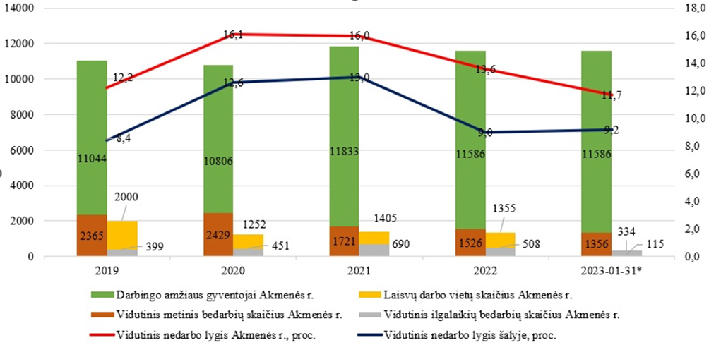

Šaltinis: Užimtumo tarnybos prie Lietuvos Respublikos socialinės apsaugos ir darbo ministerijos duomenys; Oficialios statistikos portalo duomenys
1 pav. Šalies ir Akmenės r. palyginamieji darbo rinkos duomenys

Vertinant dabartinę darbo rinkos situaciją planuojama, kad įtampa darbo rinkoje didės – vidutinis metinis laisvų darbo vietų skaičius ir darbo paklausa žemos kvalifikacijos darbui mažės. Tikėtina, kad vis daugiau darbdavių ieškos aukštos arba vidutinės kvalifikacijos darbuotojų. Regioniniai darbo rinkos skirtumai gali išaugti, tai lems vis didesni darbo užmokesčio skirtumai, tikėtina, kad gali suintensyvėti vidinė migracija, kuomet darbuotojai kelsis iš regionų į didesnius miestus, kuriuose darbo užmokestis yra didesnis. Tikimasi, kad dėl LEZ naujų investicijų atsirandančios naujos darbo vietos pritrauks ir kvalifikuotos darbo jėgos.
10. Vidutinis darbo užmokestis (be individualių įmonių) Akmenės rajone 2022 m. lyginant su to paties laikotarpio šalies rodikliu, yra 19,1 proc. arba 289 Eur mažesnis. 2021 m. atotrūkis tarp šalies vidurkio ir Akmenės rajono buvo 13,1 proc. arba 184 Eur. Atotrūkis tarp vidutinio šalies darbo užmokesčio ir Akmenės rajono išaugo 6 proc. punktais arba 105 Eur. Atotrūkio didėjimą galėjo lemti aukštą pridėtinę vertę kuriančių darbuotojų migracija iš regionų į didmiesčius.

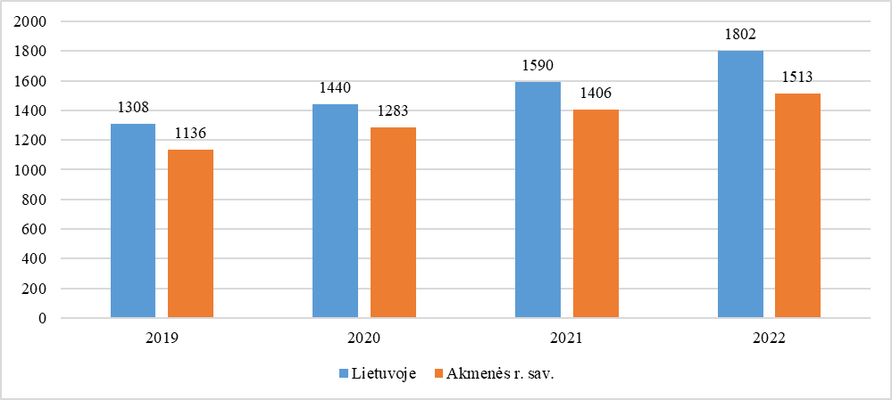
Šaltinis: Lietuvos statistikos departamentas
2 pav. Vidutinis darbo užmokestis be individualių įmonių, Eur

11. Nuo 2019 m. Akmenės r. miestų teritorijose deklaravusių gyvenamąją vietą gyventojų skaičius didėja 768 gyventojais, tačiau Akmenės r. kaimo teritorijose, lyginant 2019 m. su 2023 m. pradžia, sumažėjo 606 gyventojų. Galima daryti prielaidą, kad gyventojai Akmenės rajone (kaip ir šalies mastu) labiau renkasi gyvenimą miestų teritorijose, o ne kaimuose. Šalies mastu, lyginant 2019 m. su 2023 m. pradžia, 90,7 tūkst. padaugėjo miestuose gyvenančių gyventojų, o kaimiškosiose teritorijose sumažėjo 24,9 tūkst. gyventojų. Kaimo teritorijose mažėjančiam gyventojų skaičiui įtakos turi sudėtingesnės įsidarbinimo galimybės, susisiekimas su miesto teritorijomis ir pan. (žr. 3 pav.).
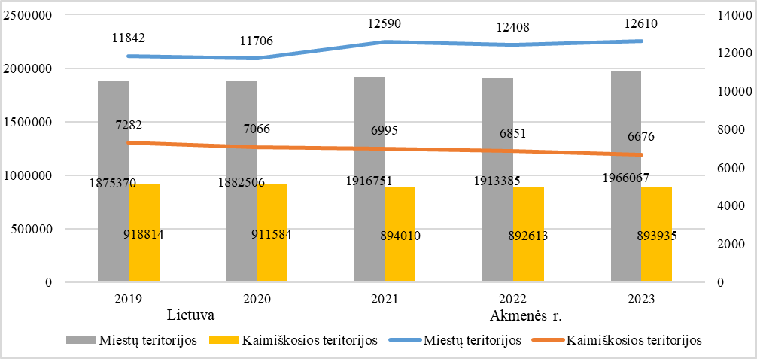
Šaltinis: Lietuvos statistikos departamento 2022 m. spalio 5 d. duomenys
3 pav. Nuolatinių gyventojų skaičius metų pradžioje, asm.

12. Detalizuojant Akmenės rajono gyventojų užimtumo didinimo poreikį pagal tikslines grupes, nuo 2023 m. sausio 1 d. iki 2023 m. gruodžio 31 d. Savivaldybės institucijos nustatyta tvarka bus organizuojamas bedarbių, iš jų ir ilgai nedirbusių, gyvenančių socialinę riziką patiriančiose šeimose, piniginės socialinės paramos gavėjų bei darbo rinkai besirengiančių asmenų dalyvavimas Programoje. Tokiu būdu prisidedama prie gyventojų emigracijos mažinimo.
13. Nuo 2022 m. liepos mėn. Užimtumo tarnyboje besiregistruojantiems asmenims, turintiems kliūčių integruotis į darbo rinką, pradėtas teikti besirengiančio darbo rinkai asmens statusas. 2023 m. vasario 1 d. Akmenės rajone registruota 525 darbo rinkai besirengiančių asmenų. Šių asmenų kliūtys integracijai į darbo rinką:
13.1. stokoja socialinių įgūdžių ir (ar) motyvacijos dirbti – 265 asmenys;
13.2. turi prižiūrėti ir (ar) slaugyti šeimos narį ar kartu gyvenantį asmenį – 24 asmenys;
13.3. apribotas disponavimas piniginėmis lėšomis – 49 asmenys;
13.4. neturi galimybių atvykti iš nuolatinės gyvenamosios vietos į darbo vietą – 167 asmenys;
13.5. turi priklausomybę nuo alkoholio, narkotinių, psichotropinių ir kitų psichiką veikiančių medžiagų, azartinių žaidimų – 36 asmenys.
1 lentelė
Bedarbio statusą turinčių ir besirengiančių darbo rinkai asmenų išskirstymas į grupes
Seniūnija | Naujosios Akmenės miesto | Naujosios Akmenės kaimiškoji | Akmenės | Ventos | Papilės | Kruopių | Viso:
Rūpintiniai |  |  |  |  |  |  | 0
Nėščios moterys | 5 | 1 | 1 | 2 | 3 | 0 | 12
Grįžę iš laisvės atėmimo vietų | 3 |  | 1 |  |  |  | 4
Piniginės socialinės paramos gavėjai | 139 | 38 | 35 | 31 | 21 | 18 | 282
Priklausomi nuo narkotinių medžiagų ir alkoholio | 12 | 3 | 3 | 3 | 2 | 3 | 26
Prekybos žmonėmis aukos |  |  |  |  |  |  | 0
Buvę politiniai kaliniai ir tremtiniai |  |  |  |  |  |  | 0
Turintys pabėgėlio statusą | 40 | 2 | 10 | 5 | 3 | 2 | 62
Asmenys, patiriantys socialinę riziką |  |  |  |  |  |  | 0
Vyresni nei 40 m. | 393 | 102 | 171 | 130 | 118 | 53 | 967
Viso: | 592 | 146 | 221 | 171 | 147 | 76 | 1353
Iš jų besirengiančių darbo rinkai |  |  |  |  |  |  | 525

Šaltinis: Užimtumo tarnybos prie Lietuvos Respublikos socialinės apsaugos ir darbo ministerijos Šiaulių klientų aptarnavimo departamento Akmenės skyriaus 2022 m. rugpjūčio 31 d. duomenys, duomenys atnaujinti 2023 m. vasario 1 d.

14. Asmenys, kuriems taikomos Užimtumo įstatyme nustatytos darbo rinkos paslaugos ir užimtumo rėmimo priemonės (žr. 1 lentelė):
14.1. bedarbiai;
14.2. užimti asmenys.
15. Programa rengiama asmenims, kurie yra:
15.1. rūpintiniai, kuriems iki pilnametystės buvo nustatyta rūpyba, kol jiems sukaks 25 metai;
15.2. nėščios moterys, vaiko motina (įmotė) arba tėvas (įtėvis), vaiko globėjas, rūpintojas ir asmenys, faktiškai auginantys vaiką (įvaikį) iki 8 metų arba neįgalų vaiką (įvaikį) iki 18 metų (iki 2005 m. liepos 1 d. pripažintą vaiku invalidu), ir asmenys, prižiūrintys neįgalius šeimos narius, kuriems Neįgalumo ir darbingumo nustatymo tarnybos sprendimu nustatyta nuolatinė slauga ar priežiūra;
15.3. grįžę iš laisvės atėmimo vietų, kai laisvės atėmimo laikotarpis buvo ilgesnis kaip 6 mėnesiai, jeigu jie kreipiasi į Užimtumo tarnybą ne vėliau kaip per 6 mėnesius nuo grįžimo iš laisvės atėmimo vietų;
15.4. piniginės socialinės paramos gavėjai;
15.5. priklausomi nuo narkotinių, psichotropinių ir kitų psichiką veikiančių medžiagų, baigę psichologinės socialinės ir (ar) profesinės reabilitacijos programas, jeigu jie kreipiasi į Užimtumo tarnybą ne vėliau kaip per 6 mėnesius nuo psichologinės socialinės ir (ar) profesinės reabilitacijos programos baigimo;
15.6. prekybos žmonėmis aukos, baigusios psichologinės socialinės ir (ar) profesinės reabilitacijos programas, jeigu jos kreipiasi į Užimtumo tarnybą ne vėliau kaip per 6 mėnesius nuo psichologinės socialinės ir (ar) profesinės reabilitacijos programos baigimo;
15.7. grįžę į Lietuvą nuolat gyventi politiniai kaliniai ir tremtiniai bei jų šeimos nariai (sutuoktinis, vaikai (įvaikiai) iki 18 metų), jeigu jie kreipiasi į Užimtumo tarnybą ne vėliau kaip per 6 mėnesius nuo grįžimo į Lietuvą nuolat gyventi dienos;
15.8. turintys pabėgėlio statusą ar kuriems yra suteikta papildoma ar laikinoji apsauga arba turintys teisę gauti laikinąją apsaugą, iki sprendimo dėl laikinosios apsaugos suteikimo (nesuteikimo) priėmimo, tačiau ne ilgiau kaip laikinosios apsaugos laikotarpiu;
15.9. patiriantys socialinę riziką;
15.10. vyresni kaip 40 metų;
15.11. darbo rinkai besirengiantys asmenys.

III SKYRIUS
PASLAUGŲ IR PRIEMONIŲ PLANAS BEI PROGRAMOS VYKDYMAS

16. Programoje dalyvaujantys subjektai:
16.1. Tikslinės grupės, kurioms numatoma įgyvendinti Priemones ir (ar) teikti Paslaugas;
16.2. Priemonių koordinatorius;
16.3. Atvejo vadybininkas;
16.4. Atvejo komanda;
16.5. Savivaldybės institucija, kuri:
16.5.1. užtikrina sklandų Tikslinių grupių aptarnavimą, Paslaugų ir (ar) Priemonių joms teikimą;
16.5.2. paskiria Priemonių koordinatorių (-ius) ir Atvejo vadybininką (-us);
16.5.3. organizuoja Atvejo vadybininko (-ų) mokymus;
16.5.4. sudaro Atvejo komandas;
16.5.5. viešina informaciją apie Programą.
16.6. Užimtumo tarnyba, kuri bendradarbiauja su Institucijomis ir (ar) įstaigomis, teikia Užimtumo įstatyme nustatytas darbo rinkos paslaugas, įgyvendina aktyvios darbo rinkos politikos priemones ir vykdo kitas Užimtumo įstatyme nustatytas funkcijas užimtumui didinti;
16.7. NVO ir kiti fiziniai ir juridiniai asmenys, pasitelkti Paslaugoms įsigyti ir teikti.
17. Priemonės, skirtos Programos tikslams pasiekti – organizuojami laikinieji darbai teikiantys socialinę naudą vietos bendruomenei, prisidedantys prie socialinės infrastruktūros palaikymo ir plėtojimo:
17.1. Valstybinėje žemėje esančių žaliųjų plotų, gėlynų, želdinių ir kitų viešųjų erdvių valymo ir priežiūros laikino pobūdžio darbai (pakelėse esančių krūmų šalinimas, žolės šienavimas, šiukšlių rinkimas, gėlių sodinimas ir priežiūra, kt.);
17.2. Gatvių, kelių, pakelių, pėsčiųjų ir dviračių takų bei kitų visuomenės paskirties rajono teritorijų tvarkymo, apželdinimo ir želdinių priežiūros darbai;
17.3. Valstybinėje žemėje esančių vandens telkinių pakrančių, poilsio zonų, maudyklų valymo ir priežiūros laikino pobūdžio darbai;
17.4. Istorijos ir kultūros paveldo objektų, valstybinėje žemėje esančių neveikiančių kapinių priežiūros laikino pobūdžio darbai;
17.5. Sporto ir turizmo objektų tvarkymo pagalbiniai darbai;
17.6. Smulkūs remonto pagalbiniai darbai;
17.7. Pagalbos teikiant socialines paslaugas darbai.
18. Paslaugos, kurios skirtos Programos tikslams pasiekti:
18.1. Palydėti ir padėti Tikslinės grupės asmenims gauti socialines paslaugas (nurodytas Socialinių paslaugų kataloge, patvirtintame Lietuvos Respublikos socialinės apsaugos ir darbo ministro 2006 m. balandžio 5 d. įsakymu Nr. A1-93 „Dėl Socialinių paslaugų katalogo patvirtinimo“), sveikatos, švietimo ir kitas paslaugas;
18.2. Įgyti socialinių įgūdžių ir (ar) motyvacijos dirbti;
18.3. Padėti įgyvendinti darbo pareigas ir šeimos nario ar kartu gyvenančio asmens priežiūrą ar slaugą;
18.4. Paskatinti grįžti į darbo rinką įsiskolinimų turinčius asmenis, kuriems apribotas disponavimas piniginėmis lėšomis ir (ar) antstolio, kitų institucijų ar pareigūnų nurodymu priverstinai nurašomos piniginės lėšos skolai apmokėti;
18.5. Padėti asmeniui atvykti iš nuolatinės gyvenamosios vietos į darbo vietą;
18.6. Gydyti priklausomybes nuo alkoholio, narkotinių, psichotropinių ir kitų psichiką veikiančių medžiagų, azartinių žaidimų;
18.7. Palaikyti Tikslines grupes darbo vietoje, siekiant užtikrinti tvarų užimtumą;
18.8. Šalinti kitas kliūtis Tikslinių grupių tvariam užimtumui.
19. Tikslinės grupės asmenų siuntimas dalyvauti Programoje: Savivaldybės ir (ar) NVO darbuotojai, seniūnijos, kurioje gyvena asmuo, seniūnas, šeimos atvejo vadybininkai, socialiniai darbuotojai nustatę, kad asmeniui tikslinga dalyvauti Programoje, nukreipia jį į Užimtumo tarnybą, arba Užimtumo tarnyba pati nustačiusi, kad asmeniui tikslinga dalyvauti Programoje, su asmeniu sudaro individualaus užimtumo veiklos planą, kaip numatyta Darbo rinkos paslaugų teikimo sąlygų ir tvarkos aprašo, patvirtinto Lietuvos Respublikos socialinės apsaugos ir darbo ministro 2017 m. liepos 21 d. įsakymu Nr. A1-394 „Dėl Darbo rinkos paslaugų teikimo sąlygų ir tvarkos aprašo patvirtinimo“, 34 punkte, kuriame numato dalyvavimą Programoje ir siunčia Užimtumo įstatymo 48 straipsnio 2 dalies 1-10 punktuose nurodytus asmenis pas Priemonių koordinatorių, o darbo rinkai besirengiančius asmenis – pas Atvejo vadybininką (žr. 4 pav.).
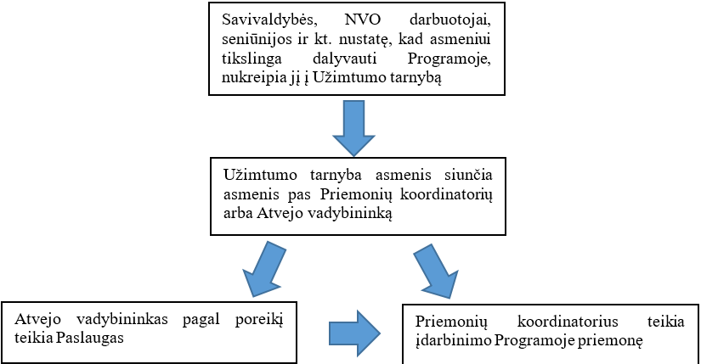
4 pav. Tikslinės grupės asmenų dalyvavimo Programoje schema

Paslaugų organizavimas Tikslinės grupės dalyviams vykdomas pagal 5 pav. pateiktą schemą.

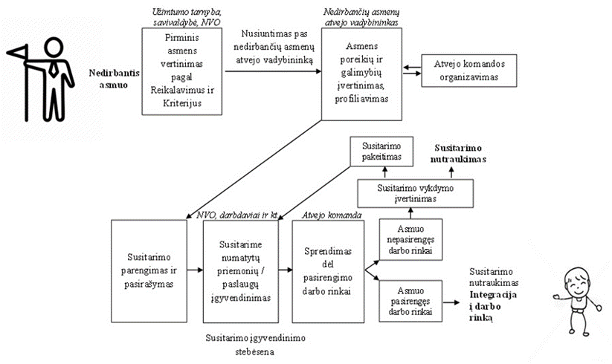
5 pav. Tikslinės grupės dalyviams teikiamų Paslaugų organizavimas

20. Asmenų, įdarbinamų pagal Programą, atranka bus vykdoma atsižvelgiant į darbų pobūdį. Pagal galimybes sudaromos sąlygos dalyvauti visoms Programos 13 p. nurodytoms asmenų grupėms.

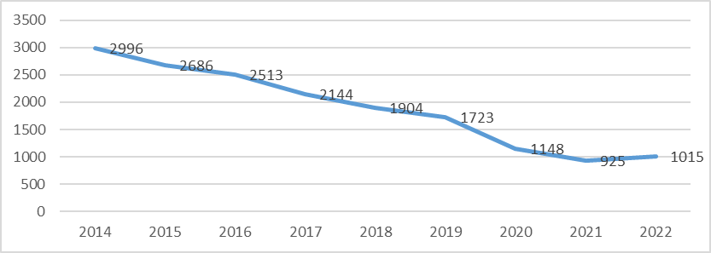
Šaltinis: Akmenės rajono savivaldybės administracijos Socialinės paramos skyriaus 2022 m. gruodžio 31 d. duomenys
6 pav. Unikalūs socialinės pašalpos gavėjai Akmenės r.

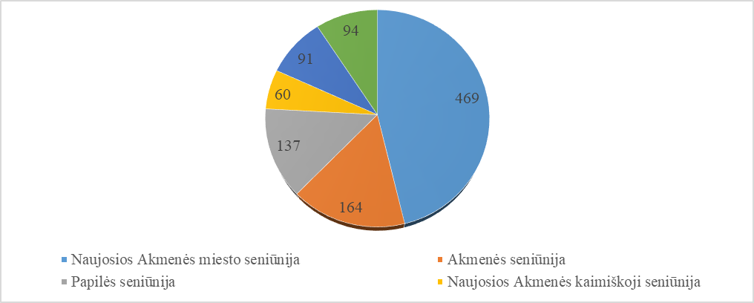

Šaltinis: Akmenės rajono savivaldybės administracijos Socialinės paramos skyriaus 2022 m. gruodžio 31 d. duomenys
7 pav. Socialinės pašalpos gavėjų (vnt.) pasiskirstymas Akmenės r. pagal seniūnijas

21. Didžiausia dalis socialinę paramą gaunančių asmenų 2022 m. buvo Kruopių seniūnijoje – 100 gyventojų tenka 11 socialinės pašalpos gavėjai (tiek pat kaip ir 2021 m.), mažiausiai – Ventos ir Naujosios Akmenės kaimiškojoje seniūnijose – 100 gyventojų tenka po 3 socialinės pašalpos gavėjus (tiek pat kaip ir 2021 m.).
22. Už Priemonių įgyvendinimą atsakingi darbdavių atrankos konkursą, organizuotą Savivaldybės institucijos, laimėję darbdaviai ir Savivaldybės institucijos sudaryta Programos kontrolės komisija.

IV SKYRIUS
FINANSAVIMAS

23. Programa gali būti finansuojama iš:
23.1. Valstybės biudžeto lėšų;
23.2. Savivaldybės biudžeto lėšų;
23.3. Europos Sąjungos struktūrinių fondų lėšų;
23.4. iš kitų šaltinių gautos lėšos.
2 lentelė
Programos finansavimo planas

Eil. Nr. | Finansuojama sritis | Skiriamas finansavimas, Eur | Lėšų šaltinis
1. | Išlaidos atvejo vadybininko darbo užmokesčiui | 17 000 | Valstybės biudžetas
2. | Išlaidos Paslaugų teikimui | 18 000 | Valstybės biudžetas
3. | Išlaidos Priemonių įgyvendinimui | 57 500 | Valstybės biudžetas
3. | Išlaidos Priemonių įgyvendinimui | 40 000 | Savivaldybės biudžetas
3. | Išlaidos Priemonių įgyvendinimui iš viso | 97 500 | -
4. | Programos administravimas | 3 600 | Valstybės biudžetas
5. | Maksimali Priemonių išlaidų dalis 1 asm./mėn. | 1 000 | Valstybės biudžetas
6. | Maksimali Paslaugų išlaidų dalis 1 asm./mėn. | 30 | Valstybės biudžetas
7. | Iš viso Valstybės biudžeto lėšų: | 96 100 | Valstybės biudžetas
8. | Iš viso Savivaldybės biudžeto lėšų: | 40 000 | Savivaldybės biudžetas
9. | Iš viso Programos įgyvendinimui skirta lėšų: | 136 100 | -

24. Programoje numatytiems darbams atlikti Savivaldybės institucija su darbdaviais (išskyrus seniūnijas) sudaro tipines dvišales darbų įgyvendinimo ir finansavimo sutartis.
25. Įgyvendinant Programą, kurios metu vykdomos valstybinės (valstybės perduotos savivaldybės) funkcijos, remiamos:
25.1. įdarbinto asmens darbo užmokestį už faktiškai dirbtą laiką;
25.2. darbdavio privalomojo valstybinio socialinio draudimo įmokas;
25.3. piniginę kompensaciją už nepanaudotas atostogas (įskaitant darbdavio privalomojo valstybinio socialinio draudimo įmokas).
26. Paslaugų teikimui nepanaudotos lėšos, esant poreikiui, Savivaldybės administracijos direktoriaus įsakymu gali būti paskirstomos Priemonei įgyvendinti.
27. Administravimo išlaidos naudojamos taip, kaip tai numatyta Lietuvos Respublikos valstybės biudžeto lėšų, skirtų specialioms tikslinėms dotacijoms socialinėms išmokoms, kompensacijoms, socialinei paramai mokiniams ir socialinėms paslaugoms administruoti, naudojimo ir atsiskaitymo tvarkos apraše, patvirtintame Lietuvos Respublikos socialinės apsaugos ir darbo ministro 2008 m. lapkričio 28 d. įsakymu Nr. A1-387 „Dėl Lietuvos Respublikos valstybės biudžeto lėšų, skirtų specialioms tikslinėms dotacijoms socialinėms išmokoms, kompensacijoms, socialinei paramai mokiniams ir socialinėms paslaugoms administruoti, naudojimo ir atsiskaitymo tvarkos aprašo patvirtinimo“. Savivaldybė administravimui skiria 4 proc. visų skirtų lėšų; lėšos skiriamos iki kitų biudžetinių metų pradžios.

V SKYRIUS
TĘSTINUMO ANALIZĖ IR PROGNOZĖ

28. Numatoma, kad įgyvendinant 2023 m. Programą, Paslaugas gaus 50, o pagal Priemones bus įdarbinta ne mažiau kaip 13 Tikslinės grupės asmenų. Iš viso pasibaigus Programai po 6 mėn. dirbs arba vykdys savarankišką veiklą ne mažiau nei 13 proc. Programoje dalyvavusių tikslinės grupės asmenų, kurie atnaujino darbinius įgūdžius, įgijo motyvaciją tolesnei darbo paieškai.
29. Atsižvelgiant į 2022 m. rugpjūčio 31 d. vidutinį bedarbių procentą nuo darbingo amžiaus gyventojų Akmenės rajone bei Lietuvoje, Vyriausybės patvirtintą minimalią mėnesinę algą, Programos finansavimą, prognozuojama, kad 2023–2025 m. Programoje dalyvauti bus galima pasiūlyti maždaug 50 Tikslinės grupės asmenų. 2021 m. Programoje dalyvavo 24 asmenys, kurių vieno asmens vidutinė įdarbinimo trukmė 7,1 mėn. vieno asmens įdarbinimui vidutiniškai teko 4 tūkst. Eur. Per pirmus 2022 m. III ketv. Programoje jau dalyvavo 23 asmenys, kurių vidutinė įdarbinimo trukmė 3,24 mėn. ir vienam asmeniui vidutiniškai teko 2,4 tūkst. Eur.

VI SKYRIUS
PROGRAMOS ĮGYVENDINIMO PRIEŽIŪRA IR ĮVERTINIMAS

30. Programos įgyvendinimo priežiūrą ir stebėseną, pažangos vertinimą vykdo Savivaldybės institucija ir Savivaldybės institucijos sudaryta Programos kontrolės komisija.
31. Programos įgyvendinimo vertinimas atliekamas pagal:
31.1. Programoje dalyvavusių asmenų skaičių;
31.2. Kokios Paslaugos ir kokiam asmenų skaičiui buvo suteiktos;
31.3. Įgyvendintų Priemonių ir jose dalyvavusių asmenų skaičių;
31.4. Darbo rinkai besirengiančių asmenų, po Paslaugų ir Priemonių gavimo tapusių bedarbiais ir pasirengusių darbo rinkai, skaičių;
32. Vertinimo kriterijai, kuriais siekiama įvertinti, ar efektyviai teikiamos Paslaugos ir įgyvendinamos Priemonės pasibaigus užimtumo didinimo programoms:
33. įdarbintų Tikslinės grupės asmenų, suteikiant jiems galimybę integruotis į darbo rinką, įgyti ir (ar) išsaugoti darbinius ar profesinius įgūdžius skaičius;
33.1. Pasibaigus Programai per 6 mėnesius dirbančių arba vykdančių savarankišką veiklą iki 20 proc. Programoje dalyvavusių asmenų;
33.2. Pasibaigus Programai po 6 mėnesių dirbančių arba vykdančių savarankišką veiklą ne mažiau nei 13 proc. Programoje dalyvavusių asmenų.

3 lentelė
Programos užduotys ir jų įgyvendinimo kriterijai

Tikslas | Užduotis | Kriterijus
Mažinti nedarbo lygį Akmenės rajone | Įdarbinti bedarbius, ilgalaikius bedarbius ir besirengiančius darbo rinkai asmenis | Įdarbinti ne mažiau kaip 13 asmenų
Mažinti nedarbo lygį Akmenės rajone | Mažinti socialinę atskirtį tarp rajono gyventojų | Užtikrinti Programoje dalyvaujantiems nekvalifikuotiems darbuotojams ne mažesnį nei Lietuvos Respublikos Vyriausybės nustatytą minimalų mėnesinį darbo užmokestį.
Mažinti nedarbo lygį Akmenės rajone | Gerinti socialinius ir darbinius įgūdžius | Įdarbinti asmenis ne trumpesniam nei 6 mėn. laikotarpiui su galimybe pratęsti darbo sutartį.
Mažinti nedarbo lygį Akmenės rajone | Teikti Paslaugas asmenims, turintiems besirengiančio darbo rinkai asmens statusą | Suteikti Paslaugas ne mažiau nei 50 asmenų.

34. Skyrus finansavimą Programai įgyvendinti, darbdaviai registruojasi Užimtumo tarnybos valdomoje informacinėje sistemoje, susikuria vartotojo paskyrą. Gavę Užimtumo tarnybos suformuotą pasiūlymą asmeniui dalyvauti Programoje, sudaro terminuotą darbo sutartį. Jeigu asmuo atsisako ar neatvyksta dalyvauti Programoje, darbdavys privalo informuoti Užimtumo tarnybos specialistą, išdavusį pasiūlymą dalyvauti Programoje.
35. Užimtumo tarnyba iki einamojo mėnesio 15 dienos el. p. teikia informaciją darbdaviams ir Programos koordinatoriui apie užsiregistravusias Užimtumo tarnyboje 15 punkte išvardintas asmenų grupes.

VII SKYRIUS
PROGRAMOS VIEŠINIMAS

36. Už Programos įgyvendinimo, gerųjų pavyzdžių ir pasiektų rezultatų bei lėšų panaudojimą viešinimą atsakinga Savivaldybės institucija. Viešinimas vykdomas taip kaip tai numatyta kituose teisės aktuose. Programos rezultatų įvertinimas ir įgyvendinimo aptarimas vyks Trišalėje taryboje.

VIII SKYRIUS
BAIGIAMOSIOS NUOSTATOS

37. Atsižvelgiant į darbo rinkos poreikius, priemonių įgyvendinimo stebėseną ir vertinimo rezultatus, Programa gali būti keičiama ir tikslinama Akmenės rajono savivaldybės tarybos sprendimu.
38. Iškilę ginčai sprendžiami Lietuvos Respublikos įstatymų nustatyta tvarka.
___________________________
Akmenės rajono savivaldybės 2023 m.
užimtumo didinimo programos
priedas

DALYVAVIMO RENGIANT IR ĮGYVENDINANT AKMENĖS RAJONO 2023 M. UŽIMTUMO DIDINIMO PROGRAMĄ KETVIRTINĖ ATASKAITA

202_ m. __________ _____d. Nr. _____

Dalyvavimas užimtumo didinimo programoje | Dalyvavusių Savivaldybės užimtumo didinimo programoje asmenų skaičius |  | Savivaldybės užimtumo didinimo programą baigusių asmenų skaičius |  | 2022 m. vidutinė vieno asmens dalyvavimo Savivaldybės užimtumo didinimo programoje trukmė mėnesiais | 2022 m. Savivaldybės užimtumo didinimo programos dalyvių integracijos į darbo rinką rodiklis, proc. |  | Savivaldybei patvirtinta lėšų suma, įskaitant patikslinimus, Eur |  | Iš viso panaudota lėšų, Eur |  | Iš jų |  | Vidutiniškai 1 asmeniui panaudota, Eur
Dalyvavimas užimtumo didinimo programoje | Nuo metų pradžios | Per _____ ketvirtį | Nuo metų pradžios | Per _____ ketvirtį |  | Užimtų per 3 mėn. baigus dalyvauti programoje dalis, proc. | Užimtų praėjus 3 mėn. po dalyvavimo programoje dalis, proc. | _____ ketvirtis | Einamieji metai | _____ ketvirtis | Nuo metų pradžios | Administravimo išlaidoms, Eur | Administravimo išlaidoms, proc. | Vidutiniškai 1 asmeniui panaudota, Eur
Dalyvavimas užimtumo didinimo programoje | 1 | 2 | 3 | 4 | 5 | 6 | 7 | 8 | 9 | 10 | 11 | 12 | 13 | 14
Iš viso:
Priemonėse dalyvavę asmenys
Paslaugas gavę asmenys

